Zadání – středová souměrnost – 25.5. – 29.5.

Kap. 2.3. - zápis do sešitu
Středově souměrné útvary
- nakresli si obrázky A (čtverec, obdélník, kosočtverec, kruh)
- opiš rámeček středově souměrný útvar

Projdi si cvičení 2,3,7,8, 9 z kap. 2.3.

Zjisti, které útvary jsou středově souměrné, urči, kde mají střed souměrnosti
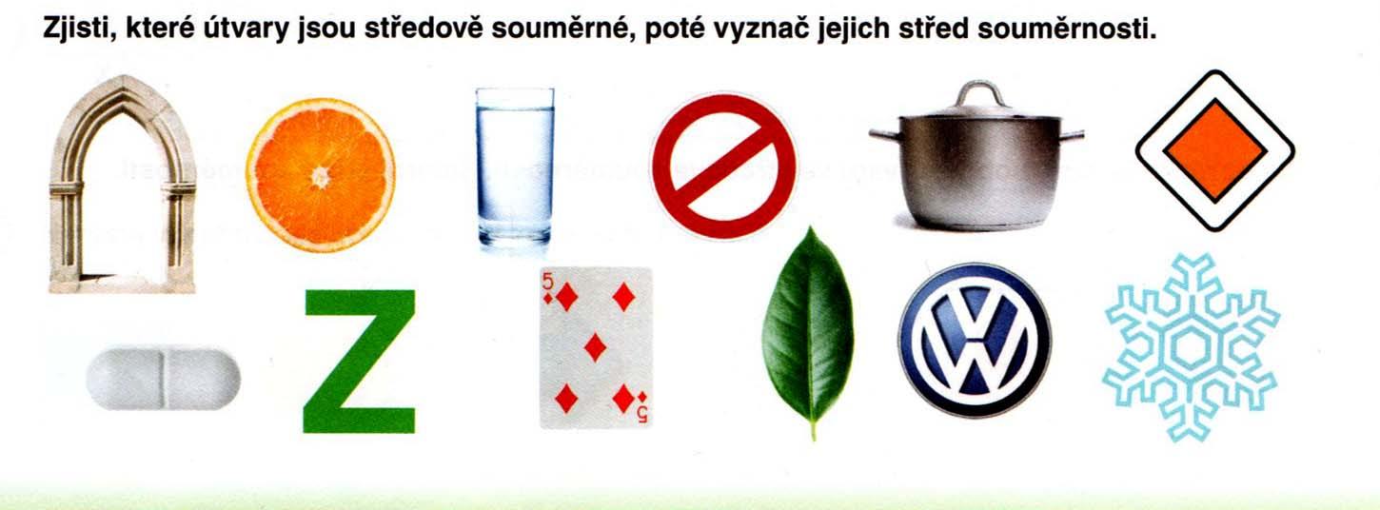

Narýsuj do sešitu
pravoúhlý ∆ ABC: a = 4 cm, b = 3 cm
- sestroj k němu obraz ve středové souměrnosti, když střed je:
a) S = A
b) S je uprostřed přepony AB

nezapomeň, co všechno má být u příkladu:
- zápis
- náčrt (vyznač barevně, co znáš)
- konstrukce
- zkus zapsat i postup pomocí značek

Narýsované trojúhelníky vyfoť a pošli.

